00:05 25/05/2019
Олег Герчиков
Тело в общее дело. Зачем в СССР придумали парады физкультурников
100 лет назад, 25 мая 1919 года, на Красной площади состоялся первый парад отрядов Всевобуча — курсов всеобщего военного обучения. Праздник положил начало череде физкультурных парадов — зрелищных спортивных мероприятий, организованных большевиками.
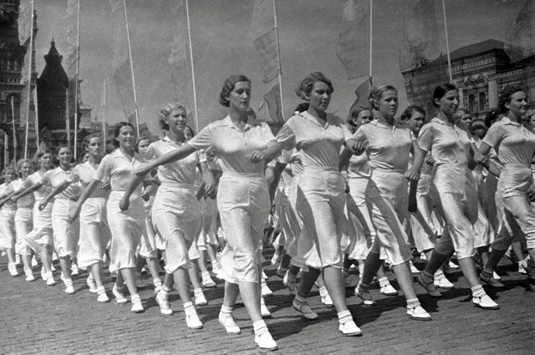
Парад физкультурников на Красной площади. 1936 г. © / Иван Шагин / РИА Новости
В программу военного обучения физподготовка была включена как средство оздоровления и физического воспитания народа. Курсы Всевобуча обязано было проходить всё мужское трудящееся население советской России в возрасте от 18 до 40 лет. Женщины и подростки-допризывники могли обучаться на курсах добровольно. Поскольку создание «нового человека» советское государство считало одной из главных своих задач, это предполагало и формирование новой бытовой культуры, а физическая культура, помимо военной составляющей, была её важным элементом.
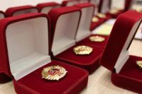
Какие привилегии дает значок ГТО сегодня?

«Мускул свой тренируй»
В 1920-е — начале 1930-х годов физкультурные шествия и парады проводились нерегулярно, как правило, в связи с крупными событиями и памятными датами. Так, в июне 1924 года в Москве с размахом прошло грандиозное физкультурно-театрализованное представление в честь V конгресса Коминтерна. В праздничных мероприятиях на Воробьёвых горах участвовало около 7 тысяч физкультурников, пехотные и кавалерийские части, духовые оркестры, десятки тысяч зрителей. Кроме самих спортивных соревнований и торжественного марша их участников здесь проводили и новые обряды: «октябрины» вместо крестин, на которых делегаты конгресса не только присутствовали, но и принимали в этом процессе непосредственное участие.
В августе 1928 года на московском стадионе «Динамо» проходила Всесоюзная Спартакиада, посвящённая принятию плана первой пятилетки. Она открылась парадом на Красной площади, в котором участвовало около 30 тысяч физкультурников со всех концов СССР. Во время Спартакиады провели водно-спортивный праздник на Москве-реке, устроили инсценировку «Всемирный Октябрь» с несколькими тысячами участников. Студенты-физкультурники показали новые спортивные игры: пушбол, бейсбол, пионербол и другие. А закончился праздник хоровым пением, декламацией стихов и танцами.
К организации этих действ привлекали профессиональных сценаристов, режиссёров, художников, композиторов. Парады физкультурников собирали множество зрителей и пользовались популярностью не меньшей, чем парады военные. Люди с удовольствием любовались гимнастическими упражнениями, сложными спортивными пирамидами и тем, как участник театрализованного представления в образе рабочего лупит молотом по цилиндру другого участника, изображающего проклятого капиталиста.
Однако и сами по себе шествия физкультурников рассматривались их устроителями не только как шоу и средство пропаганды здорового образа жизни, но и не менее действенное средство патриотического воспитания и военной подготовки населения. Неслучайно поэт революции Владимир Маяковский призывал: «Мускул свой, дыхание и тело тренируй с пользой для военного дела». В 1931 году в стране появился спортивный комплекс «Готов к труду и обороне СССР». Для получения значков ГТО нужно было сдать нормативы разной степени сложности в зависимости от возрастной группы. Помимо чисто спортивных дисциплин (бега, прыжков, подтягивания на перекладине), нормативы ГТО включали в себя передвижение в противогазе, метание гранаты и другие военно-прикладные упражнения. Быть значкистом ГТО считалось престижным. Только с 1931 по 1941 годы более 6 млн человек сдали нормы этого комплекса.
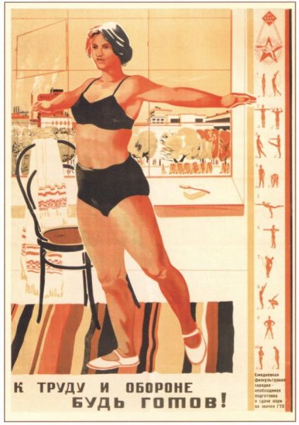

«100 грамм за физкультуру»
С 1931 года физкультурные парады стали проводить ежегодно в Москве и Ленинграде, а затем — и в других городах СССР. Причём не только летом. В 1934 году в зимнем параде ленинградских физкультурников участвовало около ста тысяч (!) лыжников, конькобежцев и хоккеистов. На московском спортивном празднике 1935 года Сталин был назван лучшим другом пионеров. В следующем году состоялся самый знаменитый довоенный парад. Это был первый Всесоюзный парад с десятками тысяч участников из всех союзных республик и всех спортивных обществ. Колонны боксёров несли на плечах ринги, на которых в этот момент шли бои. Физкультурники спортивного общества «Спартак» расстелили на Красной площади огромный войлочный ковёр, превративший её в стадион, и на этом стадионе демонстрировали показательные легкоатлетические выступления и игру в футбол. Спортивный шест моментально превращался в золотой колос или древко красного знамени.
В 1939 году учредили Всесоюзный день физкультурника, и парады стали проводить именно в этот день. Интересно, что во время Великой Отечественной «наркомовские 100 грамм» ежедневно выдавали тем, кто непосредственно участвовал в боях. Остальные военнослужащие действующей армии «остограммиться» могли лишь в дни революционных и общественных праздников, одним из которых был Всесоюзный день физкультурника. Проектом постановления ГКО предусматривался ещё один праздник, — Международный юношеский день — но его Сталин из списка вычеркнул.
Первый послевоенный и последний физкультурный парад на Красной площади состоялся в августе 1945 года. Участвовали в нём более 25 тысяч человек, спортивно-гимнастические выступления продолжались 4 часа 20 минут.
Со следующего года эти парады перенесли на стадион «Динамо». Там уже существенно сократилось число участников маршей, но стало больше гимнастических выступлений и спортивных соревнований. Последний парад на стадионе прошёл в 1954 году, а вскоре физкультурные парады стали открывать демонстрации трудящихся в дни главных праздников СССР: 1 Мая и 7 Ноября.

